МУНИЦИПАЛЬНОЕ БЮДЖЕТНОЕ ОБРАЗОВАТЕЛЬНОЕ УЧРЕЖДЕНИЕ
ДОПОЛНИТЕЛЬНОГО ОБРАЗОВАНИЯ ДЕТЕЙ
ЦЕНТР РАЗВИТИЯ ТВОРЧЕСТВА ДЕТЕЙ И ЮНОШЕСТВА
МУНИЦИПАЛЬНОГО РАЙОНА ЗИАНЧУРИНСКИЙ РАЙОН РЕСПУБЛИКИ БАШКОРТОСТАН

Игра-путешествие «Все обо всем»
(Путешествие по станциям)

КаракеноваФавзияФахрисламовна
педагог дополнительного образования
МБУ ДО ЦРТДЮ
МР Зианчуринский район РБ

с.Исянгулово

Игра-путешествие «Все обо всем!» Мероприятие для детей старшего дошкольного возраста и их родителей.
Цель: Способствовать созданию положительных эмоциональных переживаний детей и родителей от совместного празднования мероприятия.
Задачи:
• Обеспечить атмосферу доброжелательности, комфортности в общении: родитель – родитель; родитель – педагог; родитель – ребенок.
• Способствовать сплоченности родительского коллектива.
• Закрепить знания детей по всем разделам программы ДОУ.
Герои: ведущая и клоун Весельчак.
Оформление: в музыкальном зале стулья расставлены парами в виде паровоза, на стене оформлена схема пути следования поезда.
Оборудование: музыкальное сопровождение, костюм клоуна, знаки станций, карточки 3х цветов (красный, желтый, зеленый, волшебные предметы из сказок, карточки с вопросами, бумага и карандаши, экологические знаки, воздушные шары, ленточки на палочках, грамоты и подарки для участников игры.
Ход игры.
Клоун Весельчак (помогает ведущему проводить подвижные игры, помогает с выносным и наглядным материалом и т. д.)
- Здравствуйте, здравствуйте! Приглашаем вас в увлекательное путешествие в нашем поезде «Все обо всем». Располагайтесь поудобнее, мы отправляемся в путешествие!
Ведущая (объясняет задания, задает вопросы и задания) .
- Дорогие пассажиры! Наш поезд следует из … в город …. Вы не забыли, что наш поезд называется «Все обо всем»? По пути следования мы будем говорить обо всем на свете.
В каждом вагоне у нас сидит одна семья (мама или папа и ребенок, и каждый вагон будет бороться за звание «самого активного вагона». Наш клоунВесельчак забыл сказать, что в конце поезда, в последнем вагоне едут наши члены жюри. Мы знаем их как справедливых и честных людей. Это … .(идет знакомство с жюри). За каждый правильный ответ жюри присваивает вагону одно очко, а в конце нашей поездки очки суммируются, и мы узнаем самый активный вагон поезда.
Пока я вам все это рассказывала, впереди уже показалась 1ая станция.
С поезда выскакивает клоун и объявляет название 1ой станции.
- 1ая станция «Светофор»(Ведущая на стенде выставляет картинку первой станции)
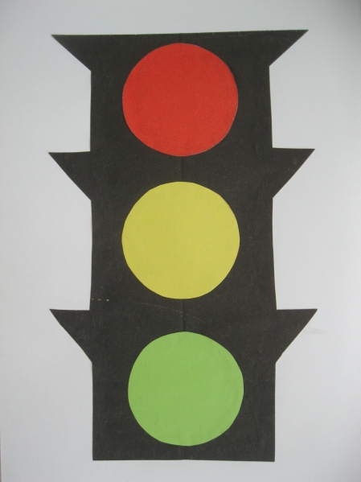
На дорогах с давних пор
Есть хозяин – светофор.
Перед вами все цвета
Вам представить их пора.
1. Задание по знаниям дорожных знаков.
- Что означает этот знак? (родители выбирают по 1 знаку, знаки лежат обратной стороной, чтобы не был виден сам знак) .
2. Вопросы по правилам дорожного движения.
- Что обозначают света светофора? (красный – стой, желтый – приготовься, зеленый – иди) .
- Где ездят машины? (по трассе, по дороге) .
- Как называется дорога, по которой ходят пешеходы? (тротуар) .
- Где можно переходить улицу пешеходам? (по пешеходному переходу – зебра) .
- Как нужно переходить улицу? (сначала посмотреть влево, а потом вправо и переходить) .
- В какую дверь нужно входить в автобус, а в какую выходить? (входить в заднюю дверь, а выходить в переднюю) .
- Как называются люди, которые едут в автобусе или в трамвае? (пассажиры) .
- Если вы идете по обочине, то по какой стороне дороги нужно идти? (на встречу транспорту) .
3. Игра «Кто больше всех придумает версию».
Версия: машина остановилась, потому что… (каждый вагон придумывает свою версию) .
4. Подвижная игра «Светофор».
Дети изображают разный наземный транспорт. Они двигаются по кругу. На пути движения транспорта находится светофор. Если на светофоре загорается зеленый цвет (вы поднимаете карточку зеленого цвета, дети быстро бегут по кругу. Транспорт останавливается на красный свет, а на желтый замедляет ход. На сигнал «Stop» - останавливается.
- 2ая станция «Сказка» (выставляется картинка станции)
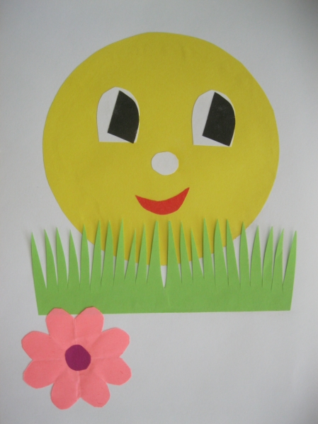
Сказка по лесу идет – сказка за руку ведет,
Из реки выходит сказка! Из трамвая! Из ворот!
Это что за хоровод? Это сказок хоровод!
Сказка – умница и прелесть с нами рядышком живет.
1. Нужно угадать сказки по отрывкам (задание для родителей) .
1) И горы встают перед ним на пути,
И он по горам начинает ползти,
А горы все выше, а горы все круче,
А горы уходят под самые тучи! (Айболит)
2) А посуда все вперед и вперед
По полям, по болотам идет.
И чайник шепнул утюгу:
«Я дальше идти не могу». (Федорино горе)
3) Рыбы по полю гуляют,
Жабы по небу летают,
Мышки кошку изловили,
В мышеловку посадили. (Путаница)
4) Её пустили. Лисичка сама легла на лавочку, хвостик - под лавочку, курочку – под печку. (Лисичка со скалочкой)
2. Из какой сказки эти слова? (задание для детей) .
- Кто хлебал из моей чашки? (Три медведя) .
- Мерзни-мерзни волчий хвост. (Лисичка-сестричка и серый волк) .
- Сяду на пенек, съем пирожок. (Маша и медведь) .
- Что-то стара я стала. Сядь-ка мне на мордочку и … (Колобок) .
3. Из какой сказки эта вещь? (Аленький цветочек, блюдечко с яблоком, сапоги скороходы, волшебная палочка, скатерть-самобранка и др.)
4. Кто больше всех назовет сказки, в названии которых присутствуют числа.
- 3ья станция «Математика» -(картинка станции)
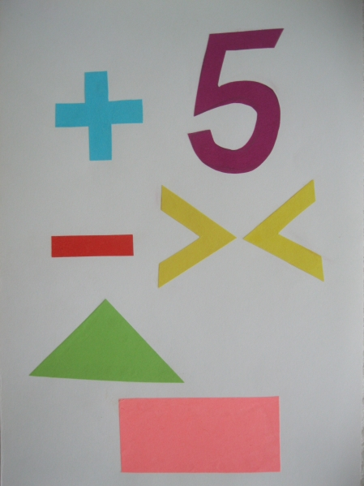
1. Задание для детей.
1) У меня друзей немало, но я всех нарисовала.
Поля полет, Паша пашет, Варя варит, Валя валит,
Света светит, Соня спит, Катя катит, Тоня тонет,
Но не дам ей утонуть! Я спасу подружку Тоню –
Нарисую что-нибудь!
- Сколько друзей нарисовала девочка? (8) .
2) Зайцы, соболи и белки бьют в литавры и тарелки.
Машет палочкой пингвин, гражданин полярных льдин.
С двух сторон ему еноты перелистывают ноты.
- Сколько зверей вы насчитали? (6)
3) Нажила себе чечетка, нажила себе лебедка
Много внучат:
Два Гришутки в люльке качаются,
Два Степана со сметаной управляются,
Две Наташи кашкой питаются,
А два Коли да две Оли у окошечка сидят,
По лепешечке едят.
- Сколько же всего внучат у чечетки? (10)
4) У Аленки в гостях два цыпленка в лаптях,
Петушок в сапожках, курочка в сережках,
Селезень в кафтане, утка в сарафане,
А корова в юбке в теплом полушубке.
- Сколько всего гостей было у Аленки? (7)
2. Задание для родителей.
1) Сын с отцом, да отец с сыном, да дедушка с внуком. Сколько всех? (3)
2) Шел муж с женой, да брат с сестрой. Несли 3 яблока и разделили поровну. Сколько всего было людей? (3 – муж, жена и брат жены) .
3) Две матери, две дочери да бабушка с внучкой, а всего трое. Как же так? (3)
4) Летела стая гусей. Два впереди, один позади, два позади, один впереди. Сколько было гусей? (3)
3. Задание для детей.
1) На полу стоят 6 валенок. Сколько ребят пришло в детский сад в валенках? (3)
2) На батарее лежат 8 варежек. Сколько ребят ходили на прогулку? (4)
3) Сколько ножек у 2х столов? (8)
4) Сколько рогов у 3х коров? (6)
4. Задание для родителей.
1) Зажгли 7 свечей, 2 из них погасли. Сколько осталось свечей? (2 свечей, остальные сгорели полностью) .
2) Термометр показывает 3 градуса мороза. Сколько градусов покажут 2 таких термометра? (3 градуса) .
3) На столе стояло 3 стакана с вишней. Костя съел 1 стакан вишни. Сколько стаканов осталось? (3 стакана)
4) Когда гусь стоит на одной ноге, он весит 2 кг. Сколько будет весить гусь, если он встанет на обе ноги? (2кг.)
5. Игра «Змея». Родители становятся на канат (змею, когда играет музыка, они ходят вокруг каната. А когда музыка заканчивается, нужно успеть встать на этот канат. Кому не хватило места, тот выбывает из игры. С каждым разом канат укорачивается.
- 4ая станция «Медицина» -(картинка станции)
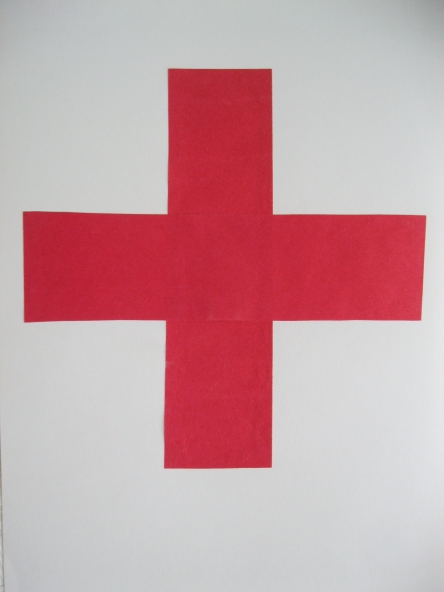
1. Задание «Закончи пословицу».
- Мойте руки перед едой - … (будете здоровы) .
- Кто аккуратен, тот… (людям приятен) .
- Чистота – лучшая… (красота) .
- Чистая вода… (для хворобы беда) .
- Чаще мойся, воды… (не бойся) .
- Будь аккуратен, забудь про лень… (чисти зубы каждый день) .
- 5ая станция «Слово» - (картинка станции)
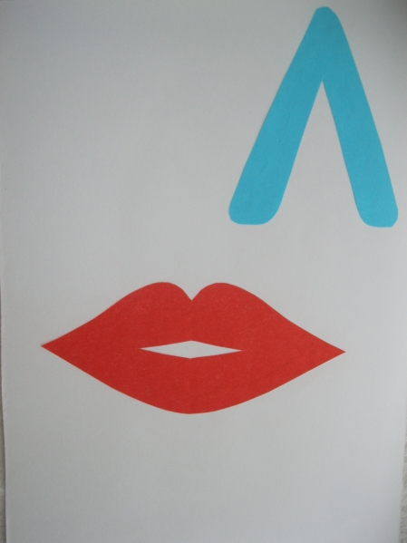
1. Задание для родителей – как можно больше придумать новые слова от слова
ОСТАНОВКА.
2. Задание для детей Пока родители заняты Игра для всех «Цепочка слов».
3. Игра со всеми «Доскажи словечко»
Ну и платье: сплошь иголки, его носят только. (елки) .
Не колючий, светло-синий, по утрам повсюду. (иней) .
Кругла, рассыпчата, бела, на стол она с полей пришла.
Ты посоли ее немножко. Ведь это вкусная. (картошка) .
Заставил плакать всех вокруг, он не драчун, а просто. (лук) .
Я – хозяйка разных снов про дельфинов и слонов, про дворцы хрустальные и про звезды дальние. Вы ложитесь, и на ушко вам нашепчет сны. (подушка) .
Длинным клювом тонким схватит лягушонка. Капнет с клюва капля. Кто же это?. (цапля) .
У меня пропал носок, утащил его. (щенок) .
Серый волк в густом лесу встретил рыжую. (лису) .
Просыпаюсь утром рано вместе с солнышком румяным, Заправляю сам кроватку, быстро делаю. (зарядку) .
- 6ая станция «Веселый карандаш» -(картинка станции)
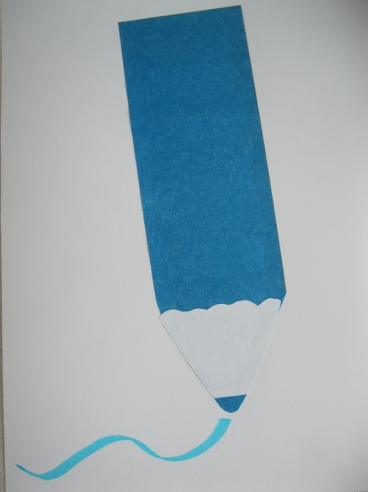
Задание – нужно дорисовать картинки с закрытыми глазами:
1) Мамы – горошины в стручке.
2) Папы – топорище для топора.
3) Дети – пятачок для поросенка.
- 7ая станция «Музыкальная» -(картинка станции)
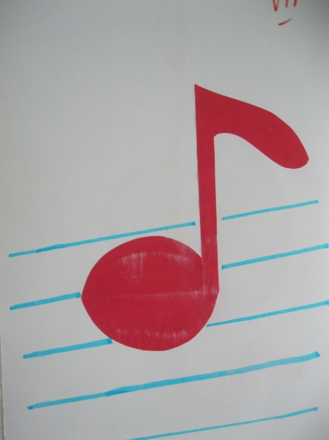
1. Игра «Угадай мелодию».
2. Игра-танец «Лавата» (дети) .
Количество игроков: любое
Ведущий: Давайте повторим слова нашей песни
Дружно танцуем мы
Тра-та-та, тра-та-та
Танец веселый наш -
Это Лавата
Ведущий: Наши руки хороши?
Все: Хороши.
Ведущий: А у соседа?
Все: Лучше! (все берутся за руки и поют)
И так далее, каждый раз меняя положение рук (Голова хороша, уши хороши, колени хороши и т. д.
- 8ая станция «Экология» - (картинка станции Экология)
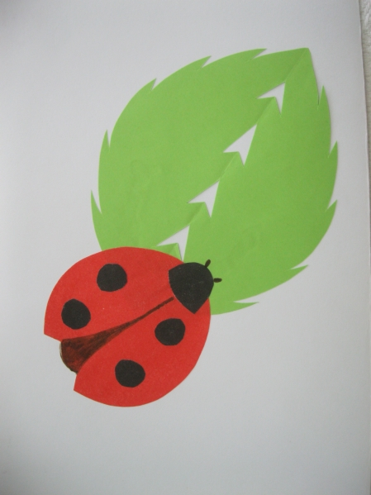
1. Вопросы для всех.
- Какая ягода бывает черной, красной, белой? (смородина)
- Кто спит вниз головой? (летучая мышь)
- Какая птица подбрасывает свои яйца в чужие гнезда? (кукушка)
- Птичий домик (гнездо) .
- Столовая для зимующих птиц (кормушка) .
- Ночная птица (сова) .
2. Игра «Что обозначают эти знаки? » (природные знаки)
3. Игра для детей «Кто кем был? »
Цыпленок (яйцом, лошадь (жеребенком, корова (теленком, бабочка (гусеницей, овца (ягненком, человек (ребенком, женщина (девочкой, мужчина (мальчиком, лягушка (головастиком, слон (слоненком, свинья (поросенком, индюк (индюшонком, рыба (икринкой, утка (утенком) .
- 9ая станция «Сильный, ловкий, смелый» -(картинка 9ой станции)
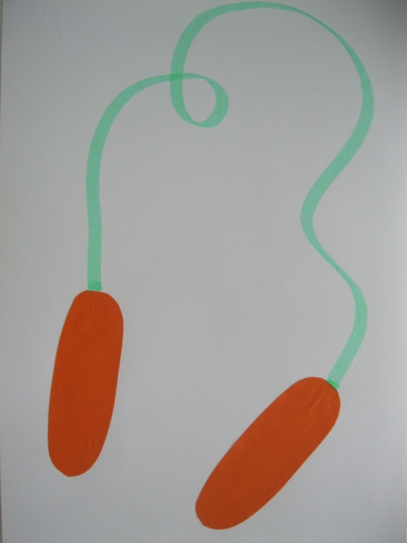
1. Эстафета для всех.
1) Папы – на ложках несут воздушные шары.
2) Мамы – листочки бумаги несут на кулачках.
3) Дети (в паре) – игра «Кто быстрее закрутит ленту на палочку? ».
2. Игра со всеми «Музыкальный стул».
- 10ая станция «Мир вокруг нас» -(картинка станции)
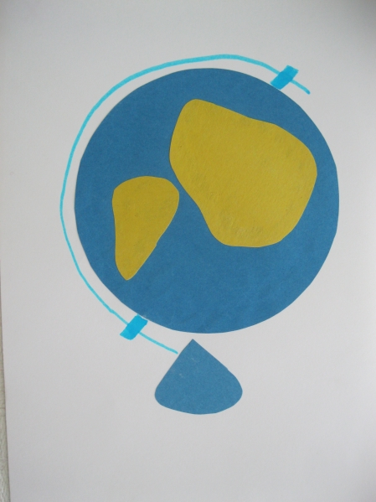
1. Игра «Что лишнее? »
- сумка, портфель, чемодан, велосипед;
- сарафан, платье, ботинки, пальто;
- кровать, диван, кресло, дверь;
- кисточка, фломастер, карандаш, ручка;
- окно, крыша, стена, дом;
- брат, сестра, друг, племянник;
- книга, сковорода, кастрюля, ложка;
- пять, семь, квадрат, девять;
- Ваня, Оля, Коля, Андрей;
- яблоко, конфета, каша, жвачка;
- трамвай, троллейбус, машина, лошадь;
- плюс, минус, равно, кубик.
2. Загадки обо всем.
1) В брюхе – баня, в носу – решето,
На голове – пупок, всего одна рука,
И та на спине (чайник) .
2) Не смотрел в окошко – был один Антошка,
Посмотрел в окошко - там второй Антошка!
Что это за окошко, куда смотрел Антошка! (зеркало)
3) По бокам коробки, кругленькие кнопки.
Тут же рядом, в уголке, ручка с трубкой на шнурке.
Без языка говорит, прекрасно слышит без ушей. (телефон)
4) Дом – стеклянный пузырек, а живет в нем огонек.
Днем он спит, а как проснется, ярким пламенем зажжется. (фонарь, лампочка)
5) Кто в дни болезней всех полезней.
И лечит нас от всех болезней? (доктор)
6) Наведем стеклянный глаз,
Щелкнет раз – и помним вас (фотограф)
7) Мы учим детишек читать и писать,
Природу любить, стариков уважать (учитель)
8) С огнем бороться мы должны –
Мы смелые работники, с водою мы напарники.
Мы очень людям всем нужны,
Так кто же мы? (пожарники)
Клоун Весельчак
- Ура! Вот мы и приехали в город …. А с какими результатами мы приехали жюри нам сообщит в кафе «Сладкоежка». Приглашаем всех в кафе на чай.
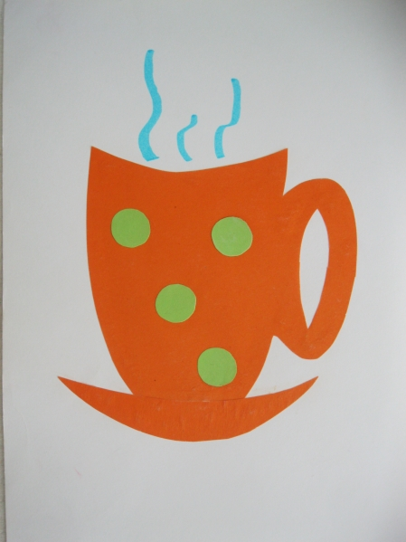
Во время чаепития проводим награждение семей – 1, 2, 3 места; а так же награждение участников грамотами.
- Дискотека-
Литература:
1. Волина В. – Праздник числа (занимательная математика для детей) – М. : Знание, 1993 г.
2. Дьяченко О. М., Веракса Н. Е. Чего на свете не бывает? – М. : Знание, 1994г.
3. Илларионова Ю. Г. – Учите детей отгадывать загадки – М. : Просвещение, 1985 г.
4. Рублях В. Э. – Правила дорожного движения – М. : Просвещение, 1981 г.
5. Рез З. Я., Гурович Л. М., Береговая Л. Б. – Хрестоматии для детей дошкольного возраста – М. : Просвещение, 1990 г.
6. Поговорки - http://www.razumniki.ru/zdorov_pogovorka_poslovica.html
7. Подвижные игры - http://www.agentstvo-prazdnik.ru/holidays/55/68/312/336/6345.html
8. Игра Светофор -http://www.ourkids.ru/English/Games/GamesSvetofor.shtml
9. Игра Доскажи словечко - http://www.detki-predki.aha.ru/content/igry-doskazhi-slovechko

